Segundo parcial 2T 2023/2024
Wuke Zhang

1-ASIR

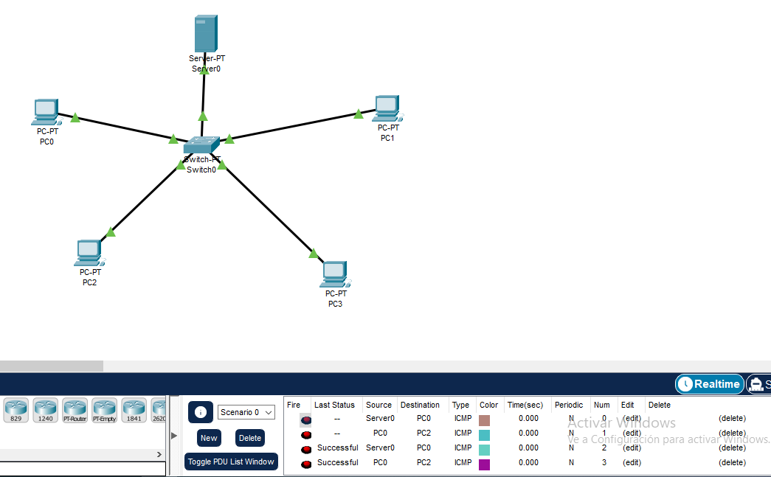

Cree una red con la opción del servidor porque considero que es más fácil y rápido, para ello necesitamos un server, y un switch para conectarlo entre los 4 PC´s que me pedían.

La ip es de tipo B por lo que la mascára será de 255.255.0.0, para que se conecten tenemos que configurar el server:

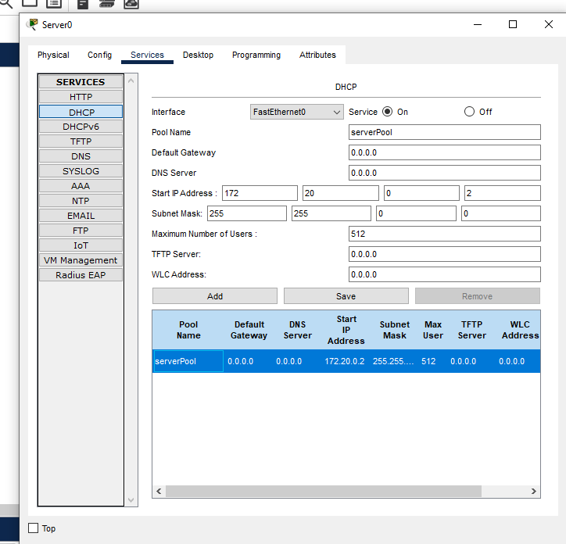
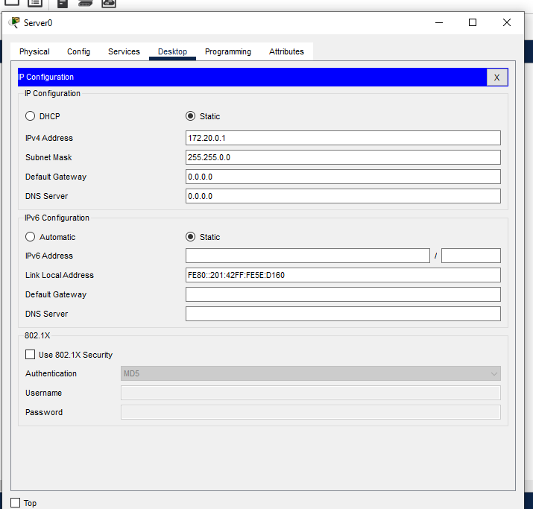

El servidor lleva la IP 172.20.0.1 y los PC´s empiezan por esta IP 172.20.0.2 – 172.20.0.5.

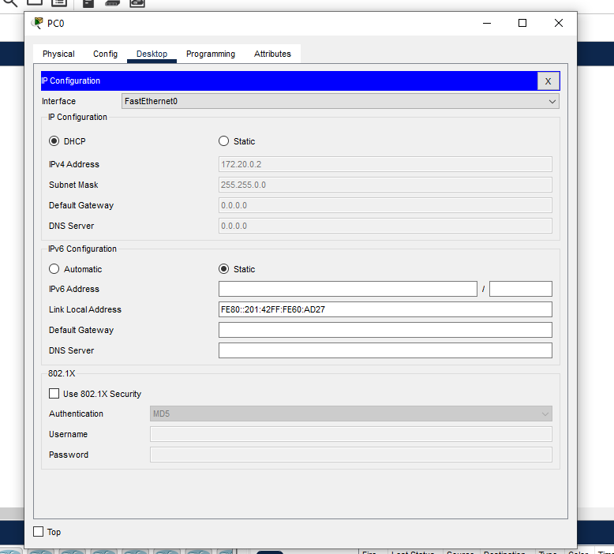
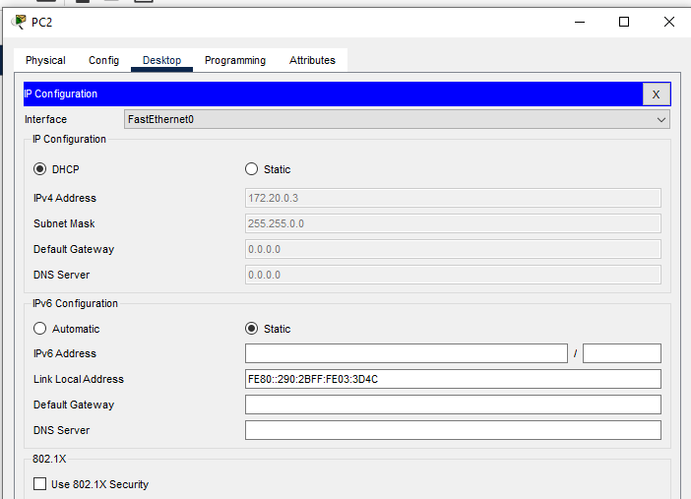
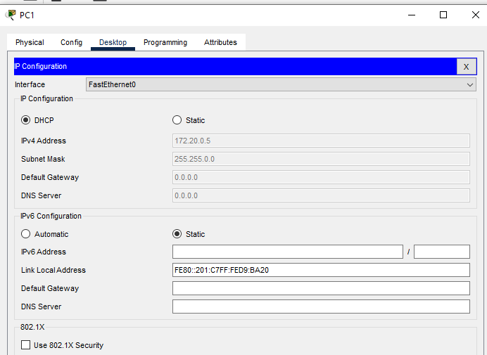
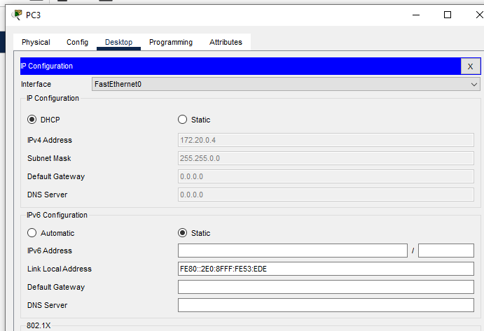
Y para comprobar que todo este correcto hice ping de pc a server y pc a pc con el paquete que sale éxitoso en la foto de la portada.

